LAPORAN PENGEMBANGAN GAME MASTEROBOT



Dibuat Oleh

Deni Fadhil Baskoro

A11.2019.11710

A11.4511

# DAFTAR ISI

Contents

DAFTAR ISI 2

Deskripsi 3

DETAIL PENGEMBANGAN APLIKASI 4

FLOW CHART 4

CLASS DIAGRAM 4

REFERENSI 6

# DESKRIPSI

**MASTEROBOT**

Merupakan sebuah game 2dimensi yang dibuat dengan aplikasi Unity. Terdapat Main menu, Help, Credits, GamePlay. Didalam game ada 3 level dalam permainan yaitu Easy, Medium, Hard. Cara memainkannya menggunakan kursor pada keyboard dan spasi untuk lompat. Terdapat hasil score setiap menabrak enemy.

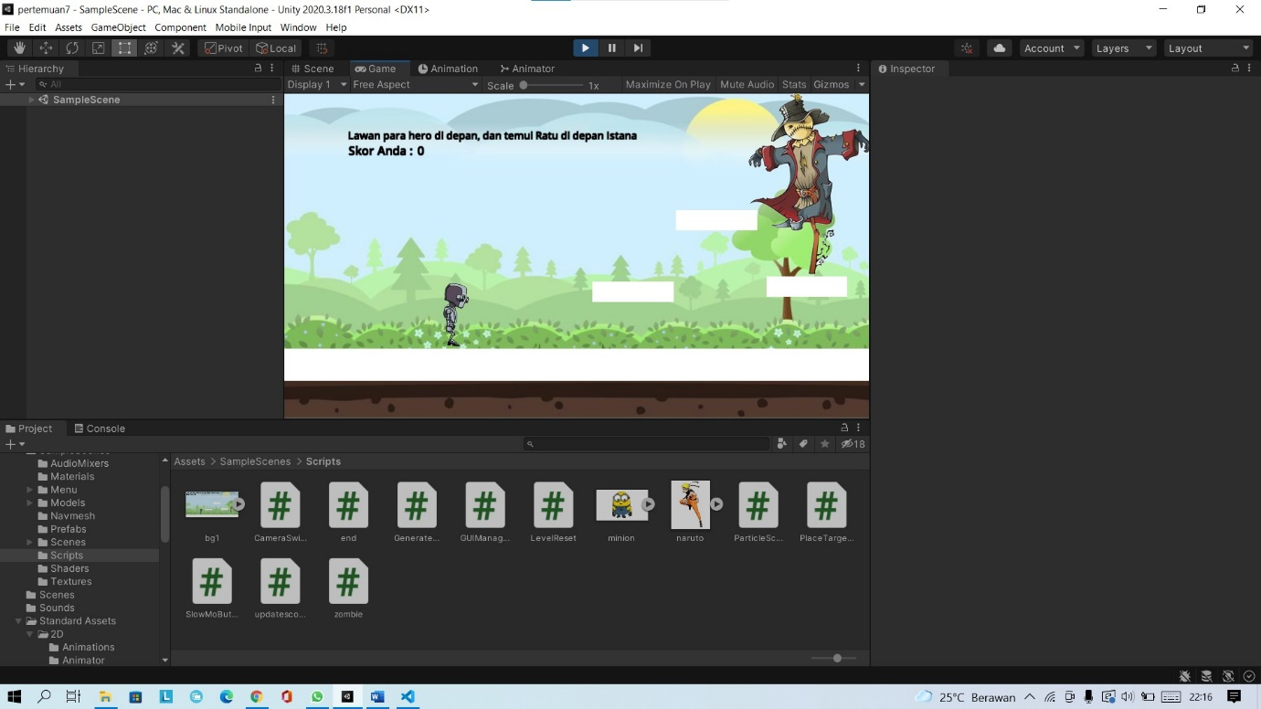

# DETAIL PENGEMBANGAN APLIKASI

## 

## FLOW CHART

## 

Menu

Help

Credits

**Pilih Level Game**

Hard

Easy

Medium

Main

Menu

## CLASS DIAGRAM

|  |
| --- |
| Menu |
| ----------- |
| -Play  -Credit  -Menu  OnClicks() |

|  |
| --- |
| GamePlay(Easy,Medium,Hard) |
| ------------- |
| -Player  -Enemy  -Score  Input get key down()  Destroy()  Audio() |

|  |
| --- |
| Player |
| ------------ |
| Robot  Inpur get key down() |

|  |
| --- |
| Enemy |
| ------------ |
| Zombie  Monster  Destroy() |

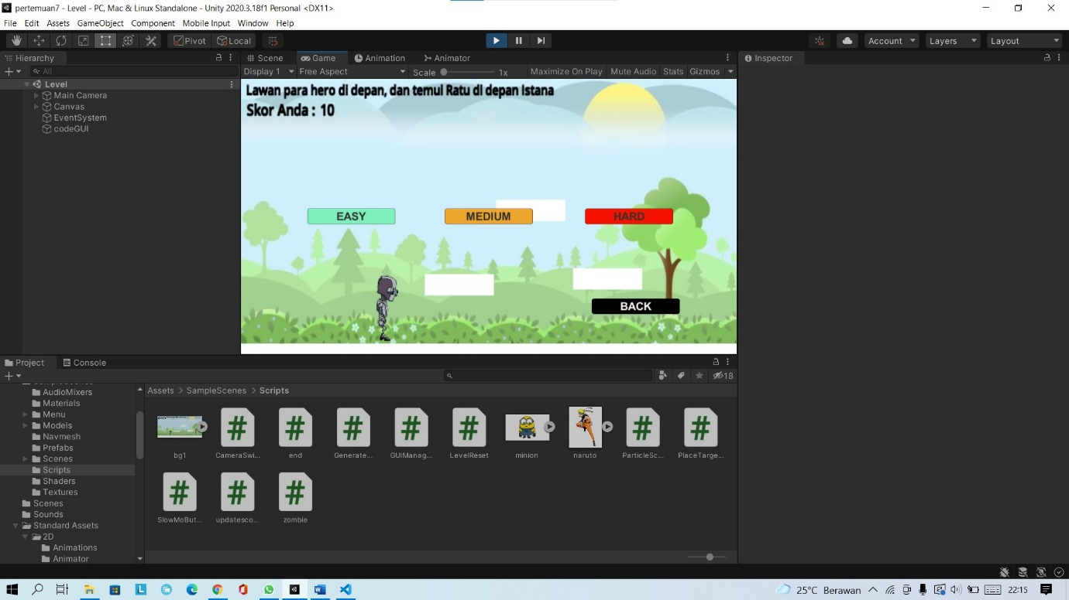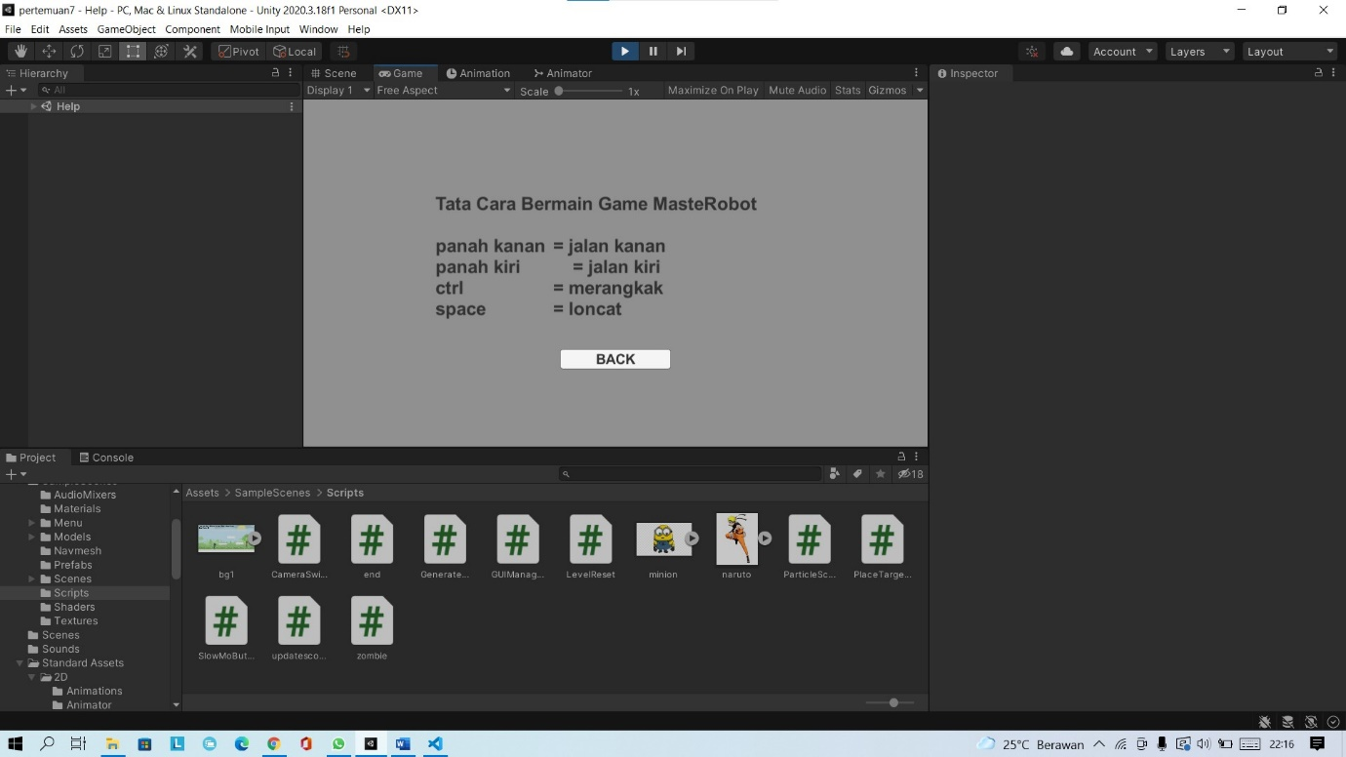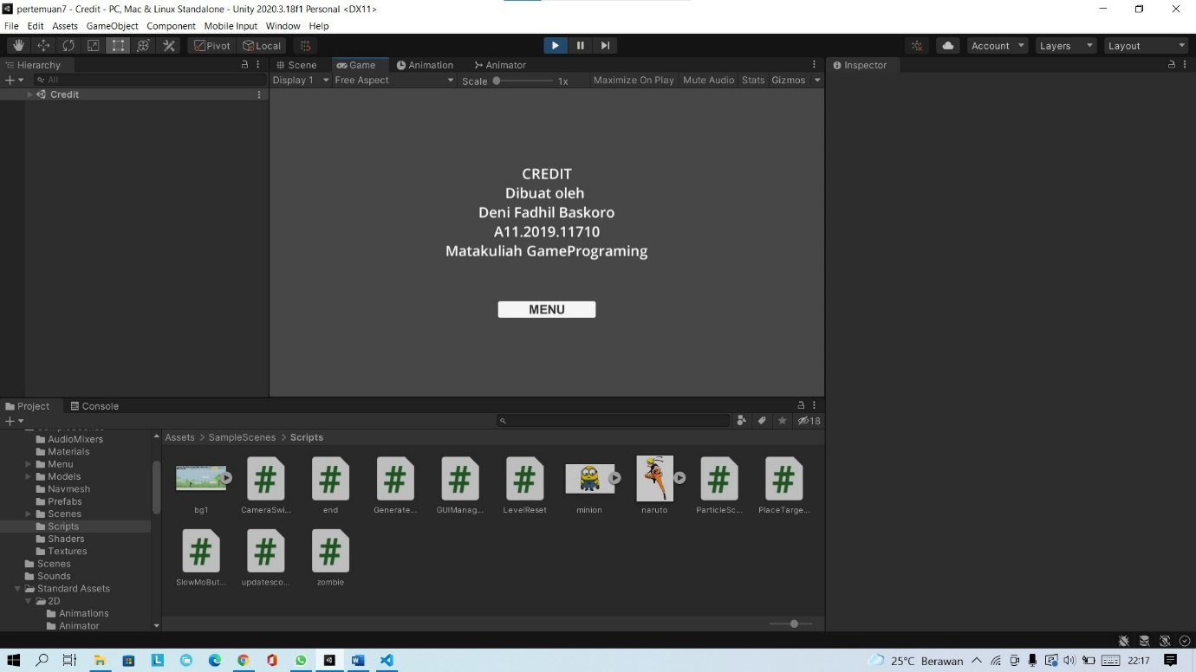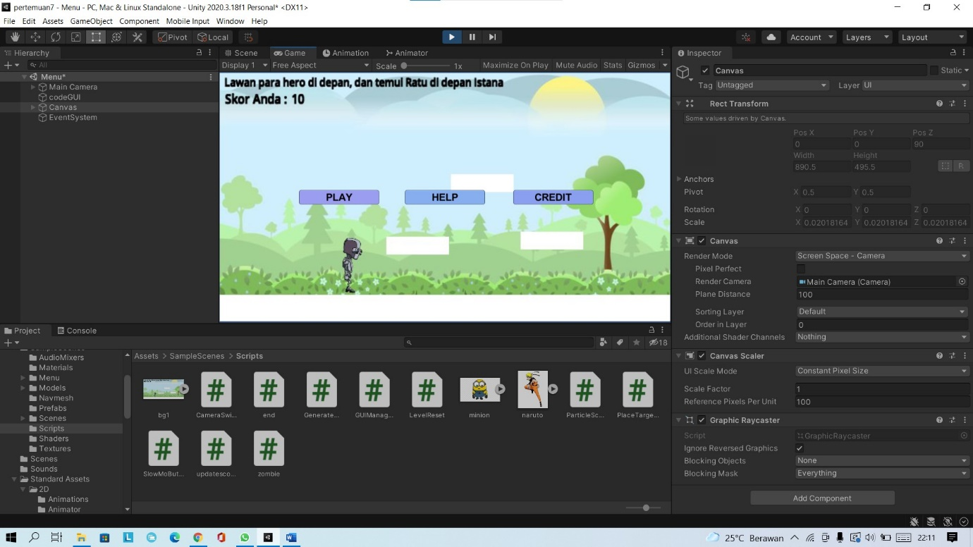

# REFERENSI

* Materi Matakuliah GameProgramming pertemuan 4,5,6,7,9.
* Youtube <https://www.youtube.com/watch?v=eI7XvhHMKJs>
* Standard Assets http://learntocreategames.com/importing-and-using-standard-assets-with-unity-2020/